28. Oö. Ortsbildmesse IN TERNBERG 2019
A N M E L D U N G

Amt der Oö. Landesregierung
LWLD-RO-D / E-1
Eingangsstempel
Direktion für Landesplanung,
wirtschaftliche und ländliche Entwicklung
Abteilung Raumordnung
Geschäftsstelle für Dorf- & Stadtentwicklung

Bahnhofplatz 1
4021 Linz

Zutreffendes ankreuzen!

Wir nehmen an der 28. Oö. Ortsbildmesse am Sonntag, 8. September 2019 in Ternberg mit einem Ausstellungsstand teil.

Aussteller
(Gemeinde, Vereinsname, ...)
Kontaktdaten | Ansprechperson/Name:______________________________________________________________________  PLZ:________________Ort:___________________________________________________________________  Straße:__________________________________________________________________Nr.:_______________  Telefon:_________________________________________Fax:_______________________________________  E-Mail:____________________________________________________________________________________

Wir benötigen einen Ausstellungsstand
Typ A | mit senkrechter Ausstellungsfläche 240 x 124 cm, Ablagefläche 240 x 60 cm.  Dieser Stand kann nur einseitig benützt werden, da die Rückseite von anderen Ausstellern verwendet wird.
Typ B | mit Auflagetisch 240 x 120 cm (ohne Mittelwand), kann wie ein Marktstand benützt werden.
Eigener Stand | Länge:____________________Breite:_____________________Höhe:________________________
mit Stromanschluss  (ca.30 m Kabel muss selbst mitgebracht werden) | Ja  nein

Textwunsch auf dem Ausstellungsstand-Namensschild:
(maximal 20 Buchstaben)

Stand: Oktober 2018 DVR:0069264

Anmeldung
Rückfragen:

Direktion für Landesplanung, wirtschaftliche und ländliche Entwicklung
Abteilung Raumordnung / Geschäftsstelle für Dorf- & Stadtentwicklung
Tel. (+43 732) 7720-12527 Fax (+43 732) 7720-212789 E-Mail: ro-d.post@ooe.gv.at
Homepages: www.land-oberoesterreich.gv.at oder www.liebenswertes-ooe.at

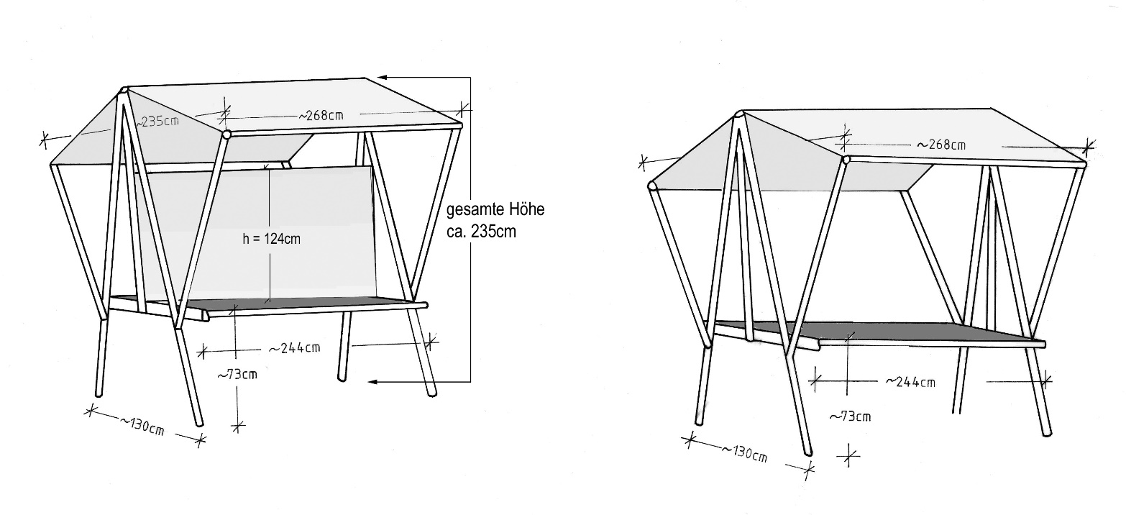
Standlplan Typ A
mit Mittelwand Standlplan Typ B
ohne Mittelwand (Gesamthöhe 235 cm)

Der Ausstellungsstand (Typ A und B) wird vom Land Oberösterreich kostenlos zur Verfügung gestellt.

Es wäre günstig, wenn der Aussteller dafür sorgen könnte, dass ein bis zwei Sitzplätze vorhanden sind.

Folgende Bedingungen werden zur Kenntnis genommen:
- Im Traufenbereich wird der Name des Ausstellers vom Land in einheitlicher Form angebracht.

- Das volle Risiko und die Kosten der Exponate trägt der Aussteller.

- Die Exponate können mit Reißnägeln oder mit stärkeren Stecknadeln an der Sperrholzplatte befestigt werden. Die Sperrholzplatte ist farblos imprägniert.

- Die Befestigung der Ausstellungstafeln und anderer Gegenstände erfolgt durch den Aussteller. Es ist entsprechendes Werkzeug und Material mitzubringen.
Bei der Befestigung ist auf die Exponate an der dahinter liegenden Seite Rücksicht zu nehmen.
Eigene Lautsprecheranlagen sollten aus Rücksicht auf andere Aussteller nicht verwendet werden bzw. es ist vorher mit dem Veranstalter Kontakt aufzunehmen.

- Der Ausstellungsstand muss spätestens um 09:00 Uhr fertig gestellt sein, da der Festzug und die Eröffnung um 9:30 Uhr stattfinden.

- Die Betreuung des Standes hat von 09:30 bis 17:00 Uhr zu erfolgen. Während dieser Zeit ist das Ausstellungsgelände für den Fahrverkehr gesperrt.

- Wir ersuchen alle ausstellenden Gemeinden und Vereine um 15:00 Uhr am Gewinnspiel bei der Hauptbühne teilzunehmen oder zumindest einen Vertreter zu entsenden.

- Bei der Präsentation der Projekte ist darauf zu achten, dass sie der Idee der Dorf- & Stadtentwicklung entsprechen.

Ort, Datum Unterschrift

